

**המכללה לביטחון לאומי**

**מחזור ל"ח 2010-2011**

תיק סיור צפון

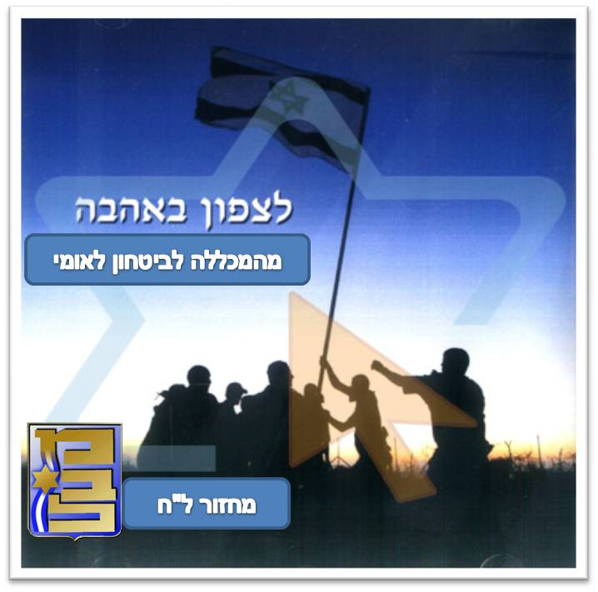

מאי 2011 , ניסן התשע"א

פקודת ארגון לסיור צפון – תז"ח (05)211400

### כללי

* 1. בימים ג' – ה' 31/5-2/6 יתקיים סיור לימודי בחלקה הצפוני של ישראל ע"י מחזור ל"ח של המב"ל.
  2. הסיור יחל בביקור בהר הכרמל, ימשך בלימוד הסוגיות הייחודיות לצפון הארץ בגליל העליון וברמת הגולן.
  3. יום הכנה לסיור יערך ביום ה' 25/5 , ובמסגרתו יינתנו הרצאות בתחומים שונים כרקע לסיור ויבוצע תדריך.

### מטרות הסיור:

* 1. הכרות, לימוד והתרשמות אישית מסוגיות ייחודיות של צפון הארץ הנוגעות לביטחון הלאומי של ישראל. היבטים צבאיים, דמוגרפים, כלכליים, חברתיים וכמובן – סוגיית המים. במסגרת הסיור נפגוש מנהיגים מקומיים, תושבים המייצגים את המיעוטים בצפון ומפקדים בצה"ל ובמשטרה.
  2. מימוש לקחי המלחמה בהיבט האזרחי.
  3. הכרות עם המיעוט הדרוזי.
  4. הגולן ומשמעותו לביטחון ישראל בהסכם שלום ושלא בהסכם.

### תכנים מרכזיים

* 1. הכרת מפעל ההתיישבות היהודית בגליל.
  2. הכרת הדילמות בהתיישבות בערים ערביות / יהודיות מעורבות.
  3. הכרות המגזר הדרוזי.
  4. הכרת האתגרים והדילמות למול הגבולות עם סוריה ולבנון.
  5. סוגיית המים.
  6. מערך הכבאות הארצי.
  7. כוחות שמירת שלום הבין לאומיים.
  8. צבא בונה עם בונה חברה. הכיצד ?

### לו"ז הסיור

|  |  |  |  |  |  |
| --- | --- | --- | --- | --- | --- |
| **יום** | **שעה** | **תוכן** | **מיקום** | | **הערות** |
| ג 31/5  כרמל ודרוזים | 06:30 | יציאה ממב"ל (07:30 איסוף מאלייקים) |  | אופציה לצפוניים | |
| 08:00 | ביקור, תצפית וארוחת בוקר | מוחרקה |  | |
| 09:00-11:00 | פאנל בנושא המיעוט הדרוזי | יד לבנים דליה |  | |
| 11:30-14:00 | השריפה בכרמל – ביקור בבית אורן, שיחה עם נציב כבאות ארצי (שחר אילון) +סיור בשטחי השריפה. | בית אורן, חוות משמר הכרמל | מדריך מלווה – אבו רוקן. | |
| 14:00-15:00 | ארוחת צהרים | משמר הכרמל |  | |
| 16:00-16:30 | סיור במבצר ובית הכנסת בשפרעם |  | הדרכה | |
| 16:30-17:30 | שיחה עם ראש מועצת שפרעם | במבצר |  | |
| 18:30-19:30 | ביקור באתר נבי שועייב | כפר חיטים |  | |
| 20:00-21:30 | התארגנות בחדרים מלון **C HOTEL** | טבריה |  | |
| 21:30 | ארוחת ערב במסעדת הדקס |  | לבוש חופשי | |
| ד 1/6  רמה"ג | עד 07:30 | ארוחת בוקר וזיכוי החדרים | 05:30 יציאה המשתתפים בכנס הפורום המבצעי - מדי א' | | |
| 08:15-10:00 | סיור היסטוריה וגיאוגרפיה בדרום רמה"ג ומשולש הגבולות | משולש הגבולות | מדי ב' | |
| 11:00-11:45 | סקירה על גבי דגם הגולן | קצרין | הסברה מקומית | |
| 12:00-12:30 | ארוחת צהרים | שיפון / סינדיאנה |  | |
| 12:30-14:00 | הסברת שטח מפי האלוף (מיל) אורי אור | שיפון / סינדיאנה |  | |
| 14:30-16:00 | פאנל בנושא ביטחון, תיירות והתיישבות. – סגן מפקד 36, ראש מועצה אזורית גולן מר אלי מלכה, נציג מי גולן. | חד"ת נפח |  | |
| 16:00-16:15 | הפסקה וכיבוד קל |  |  | |
| 16:15-17:00 | כוחות שמירת שלום – גנרל אונדוף ומפקד הקשל"ם | חד"ת נפח |  | |
| 17:00-17:45 | שיחה עם ראש מועצת מג'דל שמס | חד"ת נפח |  | |
| 18:45-19:30 | סקירה ותצפית מהחרמון | מצפ"ש | להביא ביגוד חם | |
| 21:00-22:00 | התארגנות בחדרים במלון כפר גלעדי | כפר גלעדי |  | |
| 22:00 | ערב הווי - "פלפלים ירוקים" | מלון |  | |
| ה 2/6  גליל  עליון | עד 07:30 | ארוחת בוקר וזיכוי החדרים |  | מדי ב' | |
| 07:30-09:00 | מצפה בניה, סיור וסקירה בכפר ע'גר | מטולה, ע'ג'ר | מח"ט 769 | |
| 09:45-10:30 | תצפית וסקירה ללבנון ולשטח הארץ - סגן מפקד אוגדה 91 / מח"ט 300 | הר אדיר |  | |
| 10:30-11:30 | נסיעה לבקעת בית הכרם לאורך הגליל העליון + תצפית ממצפה לבון |  | הדרכה פרופ' ארנון סופר | |
| 11:30-12:45 | ביקור במחווה אלון + ארוחת צוהריים | מחווה אלון |  | |
| 13:00-14:00 | סקירה מאת ראש עיריית כרמיאל | עיריית כרמיאל |  | |
| 15:00-16:30 | מפגש ושיח עם ראש מועצת משגב, ראש מועצת ערבה וראש מועצת דיר חנה | מועצת משגב |  | |
| 17:30 | סיום משוער במב"ל |  |  | |
| 20:00 | ארוחת ערב משפחתית - שבת שלום |  |  | |

### זמני יציאה וסיום

* 1. הסיור יצא ממב"ל ביום ג' בשעה 06:30, ויסתיים במב"ל ביום ה' בשעה 17:30 לערך.
  2. חניכים המעוניינים להגיע ישירות לבסיס אלייקים – יכולים להשאיר שם את רכבם בכניסה לבסיס.

### שינוע

* 1. התנועה לאורך הסיור תבוצע במשותף באוטובוס. חניכים הנאלצים לנוע ברכבם האישי – יעדכנו בכך את החניך התורן.
  2. חניכים המגיעים לבסיס אלייקים עם רכב – תאום אישור כניסה לבסיס מול אל"ם רסאן אליאן.
  3. חניכים המשתתפים בכנס הרמטכ"ל של הפורום המבצעי –יצאו באופן מאורגן ע"ב הסעה ייעודית לנושא שתיקח ותחזיר אותם לסיור 1/6/11 05:30.

### ארוחות

* 1. התזונה לאורך כל הסיור מתואמת ע"י המב"ל.
  2. יום ג' – בוקר במוחרקה, צהריים בחוות משמר הכרמל, ערב במסעדת הדקס בטבריה.
  3. יום ד' – בוקר במלון, צהריים בשטח, ערב במלון.
  4. יום ה' – בוקר במלון, צהריים מחווה אלון, ערב בבית עם המשפחה.

### תשורות

* 1. בהתאם לנהלי מב"ל – תוענק תשורה לכל אחד מהאנשים המקבלים אותנו להדרכה ו/או הרצאה במהלך הסיור. יש להיערך בהתאם מבעוד מועד.
  2. פירוט מקבלי ומעניקי התשורות:
     1. משתתפי פורום בנושא הדרוזים בדליה (שלוש תשורות) – אורי תמר
     2. נציג קיבוץ בית אורן – אלדד חייט
     3. נציב כבאות ארצי – אריאלה בן אברהם
     4. דובר כבאות חיפה – עופר בן שמואל
     5. ראש מועצת שפרעם – אורן בלק
     6. סגן מפקד אוגדה 36 – דודו דגן
     7. מפקד אונדוף – דניאל קרימבה.
     8. מפקד הקשל"ם – יריב שנפ
     9. סמח"ט 474 – תומר יפרח
     10. ראש מועצה אזורית גולן – שלומי סנדרוסי
     11. נציג מי גולן – דודו ברזילאי
     12. ראש מועצת מגדל שמס – אבי אברגיל
     13. סמח"ט 810 חרמון- אריה דאהן
     14. אורי אור – דודי קמחי
     15. נציגי אגד 282 – אמנון מאיר
     16. נציג תושבי הכפר ע'ג'ר – מאיר ארונביץ
     17. סגן מפקד אוגדה 91 / מח"ט 300 – רונן מרלי
     18. ראש עיריית כרמיאל – דרור פרידמן
     19. מפקד חוות השומר – יעל רובינשטיין
     20. משתתפי פאנל התיישבות (כפול 3) – אלון פלד

### אנשי קשר

* 1. רשימת אנשי קשר מופיע בנספח 1 של פקודה זו.

### לינה

* 1. יום ג' 31/5 – לינה במלון C HOTEL בטבריה.
  2. יום ד' 1/6 – לינה במלון בכפר גלעדי.

### תקשורת

* 1. התקשורת לאורך הסיור תבוצע באמצעות טלפונים סלולאריים.
  2. יש להצטייד במטענים אישיים / סוללות חלופיות.

### לבוש

* 1. אנשי צבא, שב"ס ומשטרה – מדי ב' .
  2. אזרחים ושירות בטחון – קוד מב"ל.

### אבטחה

* 1. האבטחה בסיור תבוצע ע"י חניכי מב"ל חמושים.
  2. **מפקד** כוח האבטחה – אל"מ יריב שנפ. **סגן** מפקד הכוח- דודי ברזילאי.

**נושאי נשק**: M-16 אל"ם שרון שגיא, אל"ם דודי קמחי, אל"ם יוסי מרלי, סא"ל שרון ביטון, סא"ל אופיר קירי, סא"ל שבי שמו. אקדחים: אל"ם דרור פרידמן, אל"ם מאיר ארונוביץ, נצ"ם אמיר בן טובים,נצ"ם יורם סופר.

* 1. באחריות מפקד כוח האבטחה להכיר את נספח אבטחה ולתדרך את הכוח וכלל החניכים בנושא הוראות פתיחה באש והתנהגות במקרה חרום.

### רפואה

* 1. רופא מלווה – סא"ל אבי אברגיל.
  2. ערכת רופא תמצא לאורך כל הסיור באוטובוס – באחריות ק. ניהול.
  3. פינוי רפואי יבוצע לביה"ח הקרוב על פי החלטת רופא.

### לימוד מכין

* 1. חומר רקע מצורף בנספח 3 בתיק הסיור.
  2. הרצאות מכינות של אלוף צפון גדי אייזנקוט ושל רון רוגין יערכו במסגרת המליאה.

### דגשים

* 1. הבאת לבוש חם לצורך הביקור בחרמון.
  2. בגדי ספורט
  3. מצב רוח טוב וכיול ציפיות לאחר החזרה מסיור ארה"ב.

בברכת סיור מלמד ומוצלח

צוות צפון (רותם, דוד, רסאן עודד ואמנון)

**אמנון מאיר, אל"מ**

**מפקד סיור צפון**

נספח 1 – אנשי קשר

|  |  |  |
| --- | --- | --- |
| שם | תפקיד | טלפון |
| אמנון מאיר | מפקד הסיור | 057-8183005 |
| עודד בסיוק | חבר צוות מארגן | 057-8124479 |
| רסאן עליאן | חבר צוות מארגן | 057-8124749 |
| דוד ביטון | חבר צוות מארגן | 050-6272899 |
| רותם יניב | חבר צוות מארגן | 054-9491381 |
| אתי חג'ג' | רמ"ד ארגון | 057-8158523 |
| אלי מלכה | מלך | 057-8154564 |
| יניב שנפ | מפקד כוח אבטחה | 057-8189301 |
|  | עריית כרמיאל |  |
|  | מועצה אזורית גולן |  |
|  | משגב |  |
| אשכול | מחט 474 | 057-8172771 |
| מוניר | מחט 810 | 057-8158976 |
| עשור | מחט 769 |  |
|  |  |  |
| רותם | רל"ש 91 | 057-8108290 |
| הילה | ק. אג"ם מחווה אלון | 057-8127930 |
| מלון C HOTEL |  |  |
| מלון כפר גלעדי |  |  |
|  |  |  |
|  |  |  |
|  |  |  |
|  |  |  |
|  |  |  |

נספח 2 – פקודת נאבטחה

### המשימה

למנוע כול ניסיון פגיעה בחניכים, סגל המדריכים ויתר המלווים, במהלך סיור צפון.

### הנחות יסוד

1. חניכי מב"ל מהווים יעד איכותי לפיגוע.
2. במהלך הסיור ישנם מצבים המהווים פוטנציאל לפגיעה בכוח.
3. מרגע היציאה ממב"ל ועד החזרה הכוח נע כקבוצה אורגאנית.

### שיטת האבטחה

1. ברוב חלקי הסיור כוח האבטחה מהווה כוח עצמאי ומהווה את המענה העיקרי לשמירה על ביטחונה של הקבוצה.
2. כוח האבטחה יהווה מסגרת מאורגנת של 8 חניכים בחלוקה הבאה:
   * מפקד הכוח – אל"ם יריב שנפ
   * סגן כוח אבטחה – אל"ם דודי ברזילאי
     + כוח האבטחה: **M-16** אל"ם שרון שגיא, אל"ם דודי קמחי, אל"ם יוסי מרלי, סא"ל שרון ביטון, סא"ל אופיר קירי, סא"ל שבי שמו. **אקדחים**: אל"ם דרור פרידמן, אל"ם מאיר ארונוביץ, נצ"ם אמיר בן טובים,נצ"ם יורם סופר.
3. הכוח יישא נשק אוטומטי מסוג רוס"ר עם 2 מחסניות
4. חניכים נוספים להם נשק אישי (אקדח), יישאו אותו על פי הפקודות המחייבות ובכפוף להנחיות מפקד כוח האבטחה.
5. במהלך הנסיעה באוטובוס, ישהה כוח האבטחה ליד דלתות האוטובוס, ובמהלך התנועה הרגלית במקומות פתוחים יחולק הכוח בקדמת הקבוצה ובעורפה.
6. במקומות בהם נדרש תיאום צבאי מיוחד, יהווה הכוח הצבאי מהחטיבה המרחבית את כוח האבטחה הראשי, כשכוח האבטחה של מב"ל יפעל בכפוף והתאם להנחיות הכוח המרחבי.

הוראות פתיחה באש

1. מרבית הסיור הינו בתוך מרחבה העורפי של המדינה, כך שרק במצב של סכנת חיים ברורה ומידית ורק לאחר שמוצו כלל האפשרויות האחרות, יבוצע השימוש בנשק.
2. בכל מקרה שבו נדרש שימוש בנשק בהתאם לנאמר בסעיף 1 אחריות ההפעלה המקצועית של הנשק תהיה על נושא הנשק בלבד.
3. לאורך הגבולות ובמקומות שיוגדרו מראש, ימסרו הוראות פתיחה באש ספציפיות על ידי מפקד כוח האבטחה, של החטיבה המרחבית, אשר יוקצה למשימה.

תגובת הכוח במצב חירום – הרעיון המרכזי

1. מענה ראשוני יינתן על ידי כוח האבטחה.
2. תכלית המענה הינו הפסקת הסכנה שנוצרה.
3. בידוד הקבוצה והרחקתה מאזור הסכנה.
4. טיפול רפואי ראשוני במידת הצורך על ידי ד"ר דודו דגן / אבי אברגיל.
5. יצירת קשר עם גורמי הביטחון או המשטרה במרחב.

הנחיות ודגשים נוספים

1. דרכי התקשורת של הכוח למקרה הצורך, תתבסס על הפלאפונים האישיים.
2. תדריך לכוח האבטחה יתקיים ביום הסיור במוחרקה, לאחר כינוס כלל החניכים.
3. הכוח יאבטח את הנשק לאורך כל הסיור לרבות השהייה במקומות ציבוריים, בהרצאות ובלינה במלונות השונים.
4. רפואת אמת ומענה רפואי בכלל, יתבסס על ערכת רופא והפנייה לביה"ח הקרוב על פי החלטתו.
5. בזמן הלינה ידאגו כל נושאי הנשק לאבטח את כלי הנשק על פי הנחיות הצבא ולנעול את דלת חדרו.
6. בכול בוקר תתקיים הערכת מצב לבחינת כשירות כוח האבטחה, ומיקודו לגבי דגשים ספציפיים ליום הסיור.

**סיור פורה ובטוח!**

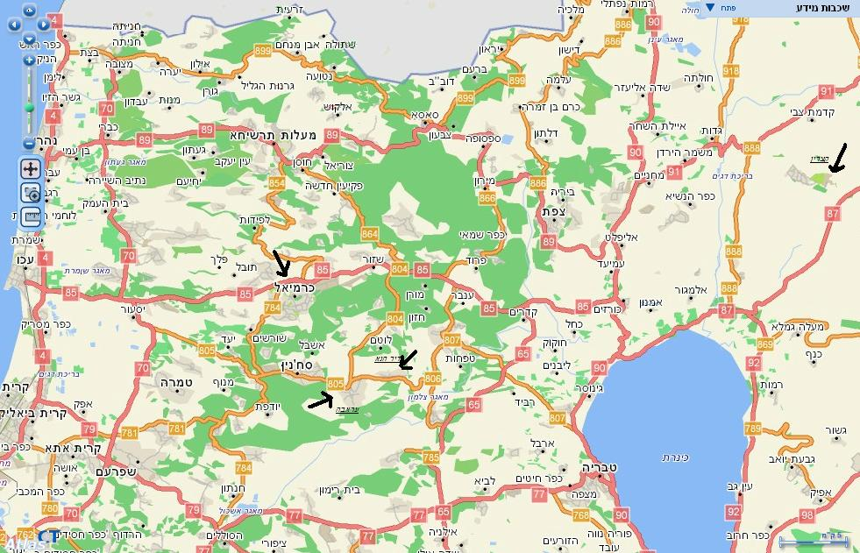נספח 3- חומר רקע הרלוונטי לסיור

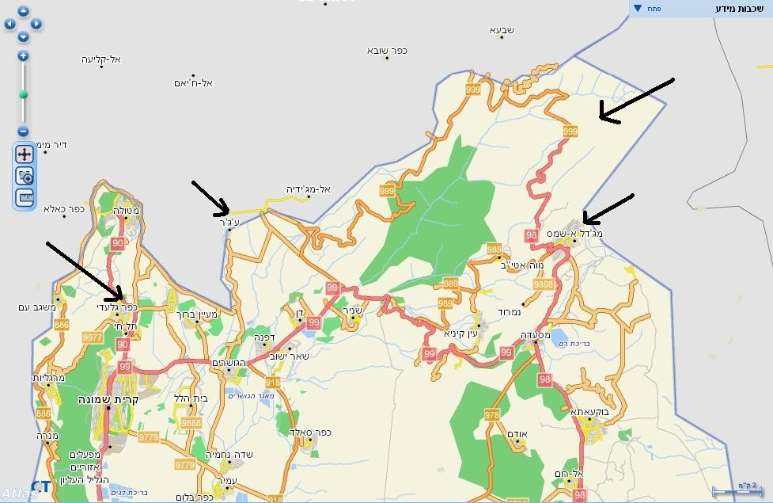

**מוחרקה – קרן הכרמל**

ב[ערבית](http://he.wikipedia.org/wiki/%D7%A2%D7%A8%D7%91%D7%99%D7%AA) "דֵיר אֶל מֻחְרַקָה- מנזר מקום השריפה", הוא מנזר כרמליתי השוכן על הפסגה השלישית בגובהה ברכס ה[כרמל](http://he.wikipedia.org/wiki/%D7%9B%D7%A8%D7%9E%D7%9C) המתנשאת לגובה של 474 מטר מעל [פני הים](http://he.wikipedia.org/wiki/%D7%A4%D7%A0%D7%99_%D7%94%D7%99%D7%9D). פסגה זו שוכנת בצידו הדרום-מזרחי של רכס הכרמל, כ-2.5 ק"מ צפונית-מערבית ל[יקנעם עילית](http://he.wikipedia.org/wiki/%D7%99%D7%A7%D7%A0%D7%A2%D7%9D_%D7%A2%D7%99%D7%9C%D7%99%D7%AA), וכארבעה קילומטרים דרומית-מזרחית למרכז היישוב [דלית אל-כרמל](http://he.wikipedia.org/wiki/%D7%93%D7%9C%D7%99%D7%AA_%D7%90%D7%9C-%D7%9B%D7%A8%D7%9E%D7%9C). על פי המסורת, במקום זה התחולל העימות בין [אליהו](http://he.wikipedia.org/wiki/%D7%90%D7%9C%D7%99%D7%94%D7%95) הנביא לבין נביאי ה[בעל](http://he.wikipedia.org/wiki/%D7%91%D7%A2%D7%9C_(%D7%90%D7%9C)), כאשר אש ירדה מן השמים ושרפה רק את קורבנו של אליהו (ספר מלכים א' פרק י"ח).

בשנת 1883, בתקופה הצלבנית, [הוקם במקום מנזר](http://he.wikipedia.org/wiki/%D7%9E%D7%A0%D7%96%D7%A8) על חורבותיהם של מנזרים קודמים, על-ידי המסדר הכרמליתי. נזירים אלו הגיעו מ[אירופה](http://he.wikipedia.org/wiki/%D7%90%D7%99%D7%A8%D7%95%D7%A4%D7%94). מקור שמם נגזר משמו של הר הכרמל, שם פעל על פי המסורת **אליהו הנביא** קדושם הנערץ ופטרונם העליון, ובשל כך נקרא [מנזר המוחרקה](http://www.7wonders.co.il/%D7%90%D7%A8%D7%A5-%D7%99%D7%A9%D7%A8%D7%90%D7%9C/%D7%9E%D7%A0%D7%96%D7%A8+%D7%94%D7%9E%D7%95%D7%97%D7%A8%D7%A7%D7%94) על שמו.

### מנזר המוחרקה - מנזר של המסדר הכרמליתימנזר המוחרקה - פסלו של אליהו הנביאhttp://lib.cet.ac.il/storage/Pics/14800_14899/0000014801/clip_image002.gifדרוזים

פסלו של אליהו הנביא, האוחז בידו חרב ולידו ראש כרות של אחד מנביאי הבעל, שהובסו במאבק.

אדום – גבורה, אומץ ואהבה

צהוב – ידע, הארה וחיטה

ירוק – אדמה וטבע

כחול – סבלנות, סלחנות שמים ומים

לבן – שלום, פיוס וטוהר

האמונה הדרוזית, דין אל-תוחיד, בעברית דת הייחוד, צמחה במצרים בתחילת המאה האחת-עשרה לספירה, ובמרכזה עמדה דמותו של אל-חאכם באמראללה, הח'ליף השישי בשושלת הפאטמית, ששלט במצרים משנת 996 עד שנת 1021. על-פי המסורת הדרוזית הח'ליף אל-חאכם היה התגלמות הרוח האלוהית. בשנת 1021 הוא נעלם, ומי שהמשיכו להפיץ את בשורתו ואת האמונה שהוא התגלות של האלוהות, היו חמזה בן עלי ומוחמד אל-דרזי. השניים הסתכסכו ואל-דרזי הואשם במעשים שליליים ועל כן הכינוי "דרוזי" נחשב דווקא שלילי בעיני הדרוזים, והם מעדיפים להיקרא בשם "בני מערוף" שפירושו בני החסד.

הדת הדרוזית צמחה מן המפגש בין [הזרם השיעי באִסלאם](http://geography.cet.ac.il/pages/item.asp?item=14411" \o ") ובין הפילוסופיה היוונית. ייחוד האל הוא עיקר ראשי באמונה שלהם. הייחוד הוא האמונה באל אחד ויחיד, ובכך שיש הפרדה מוחלטת בין האל ובין ברואיו. הדרוזים מאמינים שכל אדם מכיר את האל על-פי הבנתו ועל-פי שכלו. עוד הם מאמינים שהאל התגלה כמה פעמים בדמות אדם, ובפעם האחרונה הוא התגלה בדמותו של הח'ליף אל-חאכם. הדרוזים מאמינים גם בגלגול נשמות.

הדת הדרוזית היא דת סודית. סודותיה מועברים בין חכמי הדת הדרוזים, בעוד שאר הדרוזים אינם לומדים אותה. גם ספרי הקודש הדרוזיים אינם מודפסים, והם מועתקים בכתב-יד בלבד. בית התפילה הדרוזי נקרא "ח'לוה", ומתכנסים בו לתפילה רק חכמי הדת הדרוזים. הדרוזים, אף- על-פי שמקור דתם הוא באִסלאם, אינם רואים עצמם מוסלמים, והם אינם מאמינים בעיקרי האִסלאם. כמה דגשים של הדת הדרוזית הם האמונה באל, ההימנעות מניבול הפה, והעזרה לכל דרוזי.

הדרוזים במזרח התיכון שוכנים בדרך-כלל בחבלי ארץ הרריים. הם מהווים מיעוט בסוריה, בלבנון ובישראל, ואין להם מדינה עצמאית. בסך-הכול מונה העדה הדרוזית בעולם כולו פחות ממיליון נפש. דרוזים מעטים חיים גם בדרום-אמריקה, בירדן, בארצות-הברית ובעוד כמה מדינות.

בקרב הדרוזים התפתחה מסורת של נאמנות לשלטונות. יש המסבירים אותה ב"תקיה", הצִנעה הנדרשת כדי לשרוד תחת ריבונות עוינת. במדינת ישראל הוכרו הדרוזים כעדה דתית רשמית בשנת 1957, והחל מאותה השנה הדרוזים משרתים שירות חובה בצבא ההגנה לישראל.

## שפרעם

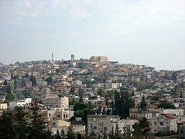שפרעם ב[ערבית](http://he.wikipedia.org/wiki/%D7%A2%D7%A8%D7%91%D7%99%D7%AA) שִפָא עַמְר, היא [עיר](http://he.wikipedia.org/wiki/%D7%A2%D7%99%D7%A8) ב[מחוז הצפון](http://he.wikipedia.org/wiki/%D7%9E%D7%97%D7%95%D7%96_%D7%94%D7%A6%D7%A4%D7%95%D7%9F) ב[ישראל](http://he.wikipedia.org/wiki/%D7%99%D7%A9%D7%A8%D7%90%D7%9C). העיר משתרעת על שבע גבעות. היא מרוחקת 13 ק"מ מהים ו-20 ק"מ מכל אחת מהערים: [חיפה](http://he.wikipedia.org/wiki/%D7%97%D7%99%D7%A4%D7%94), [עכו](http://he.wikipedia.org/wiki/%D7%A2%D7%9B%D7%95) ו[נצרת](http://he.wikipedia.org/wiki/%D7%A0%D7%A6%D7%A8%D7%AA). המבנה והמיקום הגאוגרפי של שפרעם כנקודת המפגש בין הרי [הגליל](http://he.wikipedia.org/wiki/%D7%94%D7%92%D7%9C%D7%99%D7%9C) לבין העמקים הפכו אותה לאורך תולדותיה לעיר המרכזית באזור, במיוחד בתקופתו של עות'מאן בנו של [דאהר אל עומר](http://he.wikipedia.org/wiki/%D7%93%D7%90%D7%94%D7%A8_%D7%90%D7%9C_%D7%A2%D7%95%D7%9E%D7%A8).

שפרעם קיימת אלפי שנים, ושורשיה מעמיקים עד מאות שנים רבות לפני הספירה. בין החוקרים ישנה הסכמה שהיישוב הוקם בתקופה ה[כנענית](http://he.wikipedia.org/wiki/%D7%9B%D7%A0%D7%A2%D7%A0%D7%99%D7%9D), ותושביו הקדומים של היישוב הותירו אחריהם שרידים ארכאולוגיים. היישוב מוזכר בתלמוד וב[מאה שנייה](http://he.wikipedia.org/wiki/%D7%94%D7%9E%D7%90%D7%94_%D7%94-2) היה זה אחד מהמקומות אליהם נדד מושב ה[סנהדרין](http://he.wikipedia.org/wiki/%D7%A1%D7%A0%D7%94%D7%93%D7%A8%D7%99%D7%9F) אחרי חורבן [בית המקדש](http://he.wikipedia.org/wiki/%D7%91%D7%99%D7%AA_%D7%94%D7%9E%D7%A7%D7%93%D7%A9).בתקופת השלטון הרומי חי במקום הרב [יהודה בן בבא](http://he.wikipedia.org/wiki/%D7%99%D7%94%D7%95%D7%93%D7%94_%D7%91%D7%9F_%D7%91%D7%91%D7%90) אשר הסמיך תלמידים לרבנות. הרומאים הוציאו אותו להורג בשל כך בשנת [144](http://he.wikipedia.org/wiki/144). קברו שוכן בעיר ומשמש אתר עלייה לרגל.

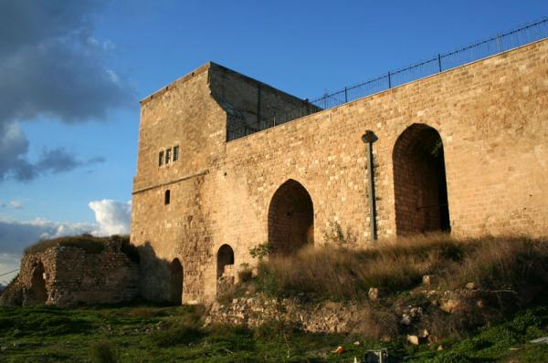**מצודת שפרעם - סראיה** - נבנתה על ידי עותמאן בנו של דאהר אל עומר בין השנים 1767-1771 לספירה (התקופה העותומנית). הסאריה היא מילה תורכית שפירושה ארמון. ייחודה של הסאריה ב[שפרעם](http://www.7wonders.co.il/%D7%90%D7%A8%D7%A5-%D7%99%D7%A9%D7%A8%D7%90%D7%9C/%D7%A9%D7%A4%D7%A8%D7%A2%D7%9D) מתבטא במימדיה העצומים, בקומת המסד המרשימה ששימשה לאורוות סוסים, וכן בחומות המסיביות שהגנו עליה ושיוו לה מראה של מצודה. למעשה מצודת שפרעם המקורית שנבנתה כחלק ממערך ההגנה על הישוב שכנה בכניסה ל[שפרעם](http://www.7wonders.co.il/%D7%90%D7%A8%D7%A5-%D7%99%D7%A9%D7%A8%D7%90%D7%9C/%D7%A9%D7%A4%D7%A8%D7%A2%D7%9D) ונבנתה ע"י דאהר אל עומר עשרות שנים קודם לכן, בעת ששפרעם שימשה כמקום מושבו בטרם העביר את בירתו ל[עכו](http://www.7wonders.co.il/%D7%90%D7%A8%D7%A5-%D7%99%D7%A9%D7%A8%D7%90%D7%9C/%D7%A2%D7%9B%D7%95+%D7%94%D7%A2%D7%AA%D7%99%D7%A7%D7%94) והפקיד את הישוב בידי בנו עותמאן. מצודת שפרעם ממוקמת דרומית למבנה הסראיה במקום שנודע בפי הערבים בשם אל-בורג'. מצודה זו ששרידיה הדלים נראים עד היום נבנתה על גבי שרידי מבצר דרכים צלבני קדום בשם 'לה ספרן' שהגן על הדרך בין [עכו](http://www.7wonders.co.il/%D7%90%D7%A8%D7%A5-%D7%99%D7%A9%D7%A8%D7%90%D7%9C/%D7%A2%D7%9B%D7%95) ל[נצרת](http://www.7wonders.co.il/%D7%90%D7%A8%D7%A5-%D7%99%D7%A9%D7%A8%D7%90%D7%9C/%D7%A0%D7%A6%D7%A8%D7%AA). האתר שומם ומוזנח וחלקים מהמבנה האדיר שרובו ככולו נשמר עד ימינו, עומדים בפני סכנה ונוטים להתפורר.

## נבי שועייב

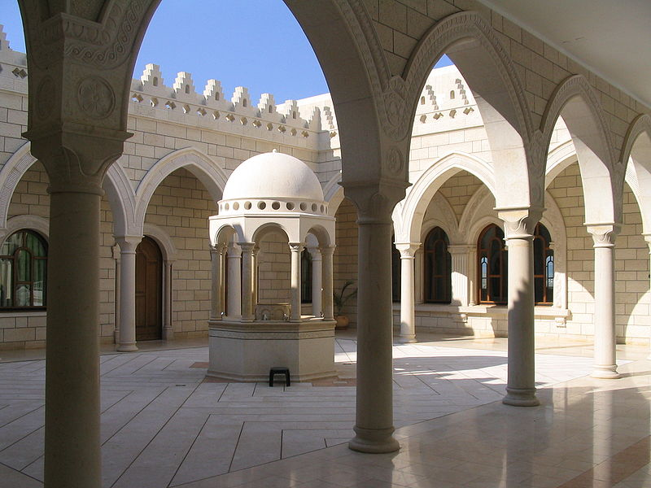[נבי שועייב](http://www.7wonders.co.il/%D7%90%D7%A8%D7%A5-%D7%99%D7%A9%D7%A8%D7%90%D7%9C/%D7%A0%D7%91%D7%99+%D7%A9%D7%95%D7%A2%D7%99%D7%99%D7%91) הינו אתר קבורה קדום בו קבור על פי המסורת הדרוזית הנביא **שועייב,** הוא **יתרו** המקראי חותן **משה**, אשר נזכר מספר פעמים בקוראן. יתרו נחשב בקרב הדרוזים לנביא החשוב ביותר בדתם, ובשל כך הפך קברו למקום הקדוש ביותר בעולם לדת הדרוזית. אגדה דרוזית מספרת כי ערב קרב קרני חיטין כנגד הצלבנים בשנת 1187 לספירה, חלם המצביא המוסלמי **צלאח א-דין** חלום, בו נראה אליו מלאך אשר הבטיח לו ניצחון בקרב, וזאת בתנאי שבסיומו הוא ירכב על סוסו מערבה, ובמקום שבו יעצור הסוס, שם יימצא קבר [נבי שועייב](http://www.7wonders.co.il/%D7%90%D7%A8%D7%A5-%D7%99%D7%A9%D7%A8%D7%90%D7%9C/%D7%A0%D7%91%D7%99+%D7%A9%D7%95%D7%A2%D7%99%D7%99%D7%91). נראה שסוסו של צאלח א-דין לא נדרש למאמץ מיוחד, שכן הקבר שוכן ממש לרגלי **תל קרני חיטין** בו נערך הקרב המפורסם.

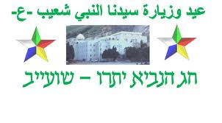מדי שנה בשלהי חודש אפריל עורכים הדרוזים עליה לרגל לאתר הקדוש הנמשכת ארבעה ימים, וידועה בשם הערבי זיארת א-נבי שועייב. עד קום המדינה בשנת 1948 היו מגיעים למקום בעת הזיארה גם דרוזים מרחבי לבנון וסוריה. קבר יתרו נודע גם במסורת היהודית הקדומה כמקום קבורה קדוש, ועולי רגל בימי הביניים מזכירים את מבנה הקבר, עליו נהגו להשתטח ולשאת את תפילותיהם. המקום נבנה לראשונה ככל הנראה ב**תקופה הערבית הקדומה (**638-1099 לספירה), והחל מתקופתו של צאלח א-דין נערכו במקום שיפוצים ותוספות של מבנים שונים סביב חלקת הקבר. הקומפלקס המרשים הנראה כיום נבנה לראשונה בשנת 1880 לאחר ששיך **מוהנא טאריף** גייס לצורך בניית המקום מחדש תרומות מכלל העדה הדרוזית ובתוכם גם הדרוזים היושבים בסוריה ובלבנון. מאז ועד ימינו עבר המקום שיפוצים ושינויים רבים. במרכז המבנה כיום נמצא מבנה הקבר בעל כיפה עגולה לבנה. בתוך המבנה נמצאת מצבת הקבר המכוסה בפרוכת, ובסמוך לה קבועה ברצפת האבן טביעת כף רגל המיוחסת על פי המסורת הדרוזית לנביא שועייב. בנוסף כולל הקומפלקס אולם לקבלת אורחים, חדרי לימוד ועוד.

## רמת הגולן

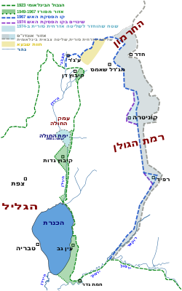רמת הגולן היא [רמה](http://he.wikipedia.org/wiki/%D7%A8%D7%9E%D7%94_(%D7%92%D7%90%D7%95%D7%92%D7%A8%D7%A4%D7%99%D7%94)) שטוחה השוכנת בין נהר [הירמוך](http://he.wikipedia.org/wiki/%D7%94%D7%99%D7%A8%D7%9E%D7%95%D7%9A) מדרום והר [החרמון](http://he.wikipedia.org/wiki/%D7%94%D7%97%D7%A8%D7%9E%D7%95%D7%9F) מצפון, ממזרח ל[כנרת](http://he.wikipedia.org/wiki/%D7%9B%D7%A0%D7%A8%D7%AA) ול[עמק החולה](http://he.wikipedia.org/wiki/%D7%A2%D7%9E%D7%A7_%D7%94%D7%97%D7%95%D7%9C%D7%94). ברמת הגולן עובר [קו הפרדת הכוחות](http://he.wikipedia.org/wiki/%D7%92%D7%91%D7%95%D7%9C%D7%95%D7%AA_%D7%9E%D7%93%D7%99%D7%A0%D7%AA_%D7%99%D7%A9%D7%A8%D7%90%D7%9C) בין [ישראל](http://he.wikipedia.org/wiki/%D7%99%D7%A9%D7%A8%D7%90%D7%9C) ל[סוריה](http://he.wikipedia.org/wiki/%D7%A1%D7%95%D7%A8%D7%99%D7%94). שטח הרמה הוא כ-1,800 קמ"ר, מהם כ-1,200 קמ"ר בשליטת ישראל. החלק שבשליטת ישראל ברמת הגולן נכבש על ידיה מידי סוריה ב[מלחמת ששת הימים](http://he.wikipedia.org/wiki/%D7%9E%D7%9C%D7%97%D7%9E%D7%AA_%D7%A9%D7%A9%D7%AA_%D7%94%D7%99%D7%9E%D7%99%D7%9D) ו[סופח](http://he.wikipedia.org/wiki/%D7%A1%D7%99%D7%A4%D7%95%D7%97) לשטחה ב-[1981](http://he.wikipedia.org/wiki/1981) באמצעות "[חוק רמת הגולן](http://he.wikipedia.org/wiki/%D7%97%D7%95%D7%A7_%D7%A8%D7%9E%D7%AA_%D7%94%D7%92%D7%95%D7%9C%D7%9F)".

**קצרין**

מבחינה [גאוגרפית](http://he.wikipedia.org/wiki/%D7%92%D7%90%D7%95%D7%92%D7%A8%D7%A4%D7%99%D7%94) הרמה נתחמת על ידי נפילה של 600 מטר אל שפת [הכנרת](http://he.wikipedia.org/wiki/%D7%94%D7%9B%D7%A0%D7%A8%D7%AA) וה[ירדן](http://he.wikipedia.org/wiki/%D7%A0%D7%94%D7%A8_%D7%94%D7%99%D7%A8%D7%93%D7%9F) במערב, נהר ה[ירמוך](http://he.wikipedia.org/wiki/%D7%99%D7%A8%D7%9E%D7%95%D7%9A) בדרום, הר ה[חרמון](http://he.wikipedia.org/wiki/%D7%97%D7%A8%D7%9E%D7%95%D7%9F) בצפון. במזרח הגבול הגאוגרפי אינו ברור, כיוון שמישורי ה[בזלת](http://he.wikipedia.org/wiki/%D7%91%D7%96%D7%9C%D7%AA) ממשיכים עד לעומק סוריה.

ברמת הגולן נחלים רבים, המספקים כשליש ממי הכנרת. שלושת הבולטים שבהם מחלקים את רמת הגולן לשלושה חלקים: הצפוני בין החרמון ל[נחל גילבון](http://he.wikipedia.org/wiki/%D7%A0%D7%97%D7%9C_%D7%92%D7%99%D7%9C%D7%91%D7%95%D7%9F), המרכזי בין נחל גילבון ל[נחל דליות](http://he.wikipedia.org/wiki/%D7%A0%D7%97%D7%9C_%D7%93%D7%9C%D7%99%D7%95%D7%AA) והדרומי בין נחל דליות לירמוך.

השם 'גולן' מופיע לראשונה ב[ספר דברים](http://he.wikipedia.org/wiki/%D7%A1%D7%A4%D7%A8_%D7%93%D7%91%D7%A8%D7%99%D7%9D), שם זהו שמהּ של [עיר](http://he.wikipedia.org/wiki/%D7%A2%D7%99%D7%A8) בתחום [שבט מנשה](http://he.wikipedia.org/wiki/%D7%A9%D7%91%D7%98_%D7%9E%D7%A0%D7%A9%D7%94) באזור [הבשן](http://he.wikipedia.org/wiki/%D7%94%D7%91%D7%A9%D7%9F):  "וְאֶת גּוֹלָן בַּבָּשָׁן לַמְנַשִי" ([ד', מג](http://he.wikisource.org/wiki/%D7%93%D7%91%D7%A8%D7%99%D7%9D_%D7%93_%D7%9E%D7%92)).

## קצרין

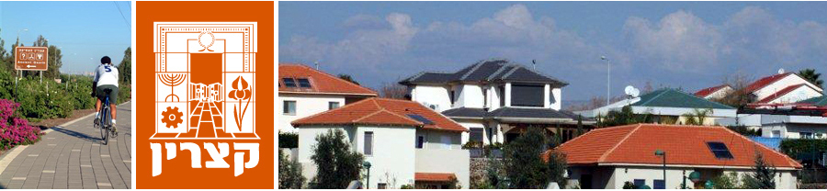עיר צעירה השוכנת בלב רמת הגולן וידועה בנופיה ובאיכות החיים שבה. מיקומה המיוחד מאפשר גישה לשמורות טבע רבות, לאתרים היסטוריים וארכיאולוגים, לואדיות נחלים שוצפים ולמרכזי מבקרים אטרקטיביים.

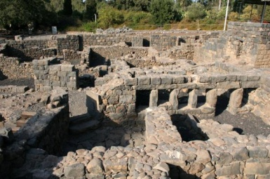העיר נקראת על שם קצרין הקדומה ששרידיה נמצאים בפארק קצרין העתיקה הסמוך. העיר הקדומה הייתה מיושבת לסירוגין מאז תקופת הברונזה התיכונה ואילך (לפני כ-4,000 שנה), ובחפירות שנערכו במקום נחשפו שרידי כפר יהודי מתקופת התלמוד, שהתקיים עד לפני כ-1,300 שנה. הכפר הוא פנינה תיירותית ושוחזרו בו בתי המגורים על כליהם, מתקני הבניה והחקלאות ששימשו את תושביו. האתר המרכזי בו הוא בית כנסת מפואר מהמאה ה-6 לספירה, עדות לתקופה משגשגת. בפארק יש פינות חן למנוחה, תחת עצי התאנה והגפנים, וכן מוזיאון פתוח של פסלי בזלת מודרניים.

## כוחות שמירת השלום

כחות שמירת השלום של האו"ם אינם כוח לחימה, מטרתם לדאוג שכל צד ישמור על כוחותיו עד לקו שנקבע ושלא תהה הפרה של הפסקת האש. כוחות אלה נמצאים בשטחה של מדינה בהסכמתה ואם זו דורשת את הסתלקותם עליהם להתפנות מהמדינה. מזכ"ל האו"ם הוא המפקח על כוחות אלו, כאשר המימון בא מהאו"ם או מהמדינות ששולחות כוחות לכוחות אלו.

כוחות השמירה של האום בגולן פועלים מכח החלטה 350 של האו"ם מה-31 במאי שנת 1974. מאז מוצבים כוחות אלה לאורך הגבול הסורי והם האמונים על שמירת השקט באזור.

הכח שמוצב כיום נכון ל-30.04.2011 מתוך אתר הכח:

* 1,041 troops
* 76 UNTSO military observers of the Observer Group Golan
* 41 international staff
* 104 local civilian staff

Note: Statistics for international and local civilians are as of 28 February 2011.

### Country contributors of military personnel

Austria, Canada, Croatia, India, Japan and Philippines.

### Fatalities

* 42 troops
* 1 international civilian

_____

* **43 total**

### Financial aspects

**Approved budget (1 July 2010 - 30 June 2011):** $47,806,900

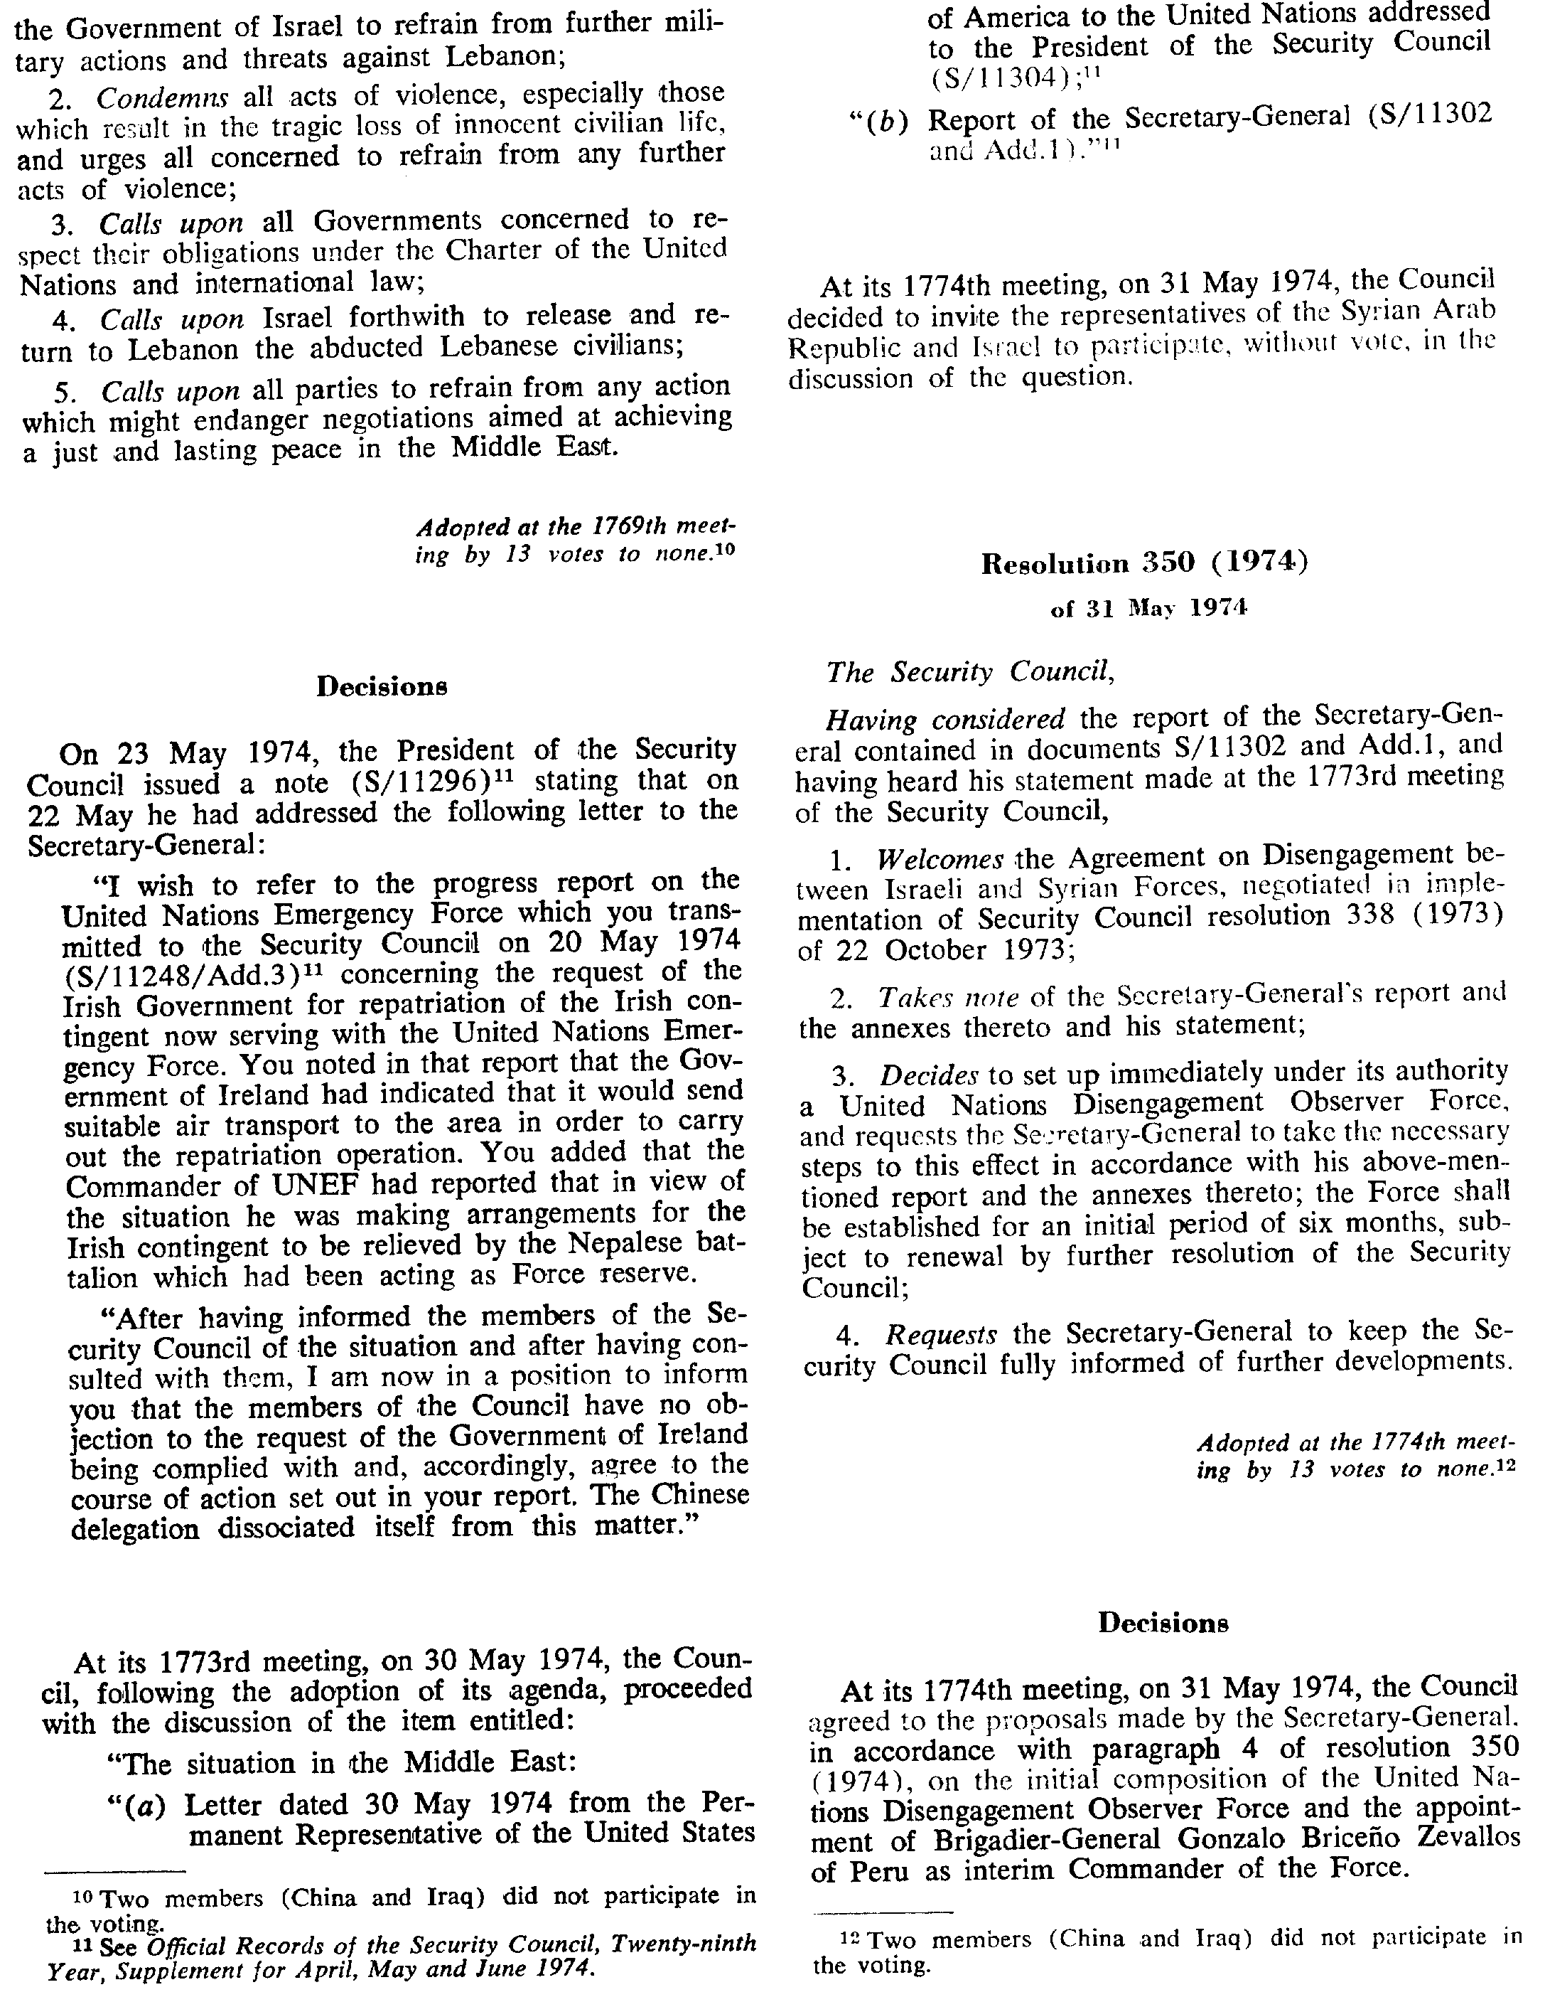**החלטה 350 של האו"ם:**

## מג'דל שמס

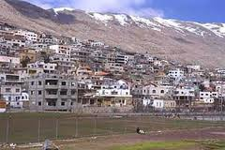מג'דל שמס היא [מועצה מקומית](http://he.wikipedia.org/wiki/%D7%9E%D7%95%D7%A2%D7%A6%D7%94_%D7%9E%D7%A7%D7%95%D7%9E%D7%99%D7%AA) ב[רמת הגולן](http://he.wikipedia.org/wiki/%D7%A8%D7%9E%D7%AA_%D7%94%D7%92%D7%95%D7%9C%D7%9F). היא הוכרזה כמועצה מקומית בשנת [1982](http://he.wikipedia.org/wiki/1982). משמעות השם היא "מגדל השמש" - בשל גובה היישוב, מאירות אותו קרני ה שמש ראשון, עם הזריחה. יתכן ששם זה משמר את שמה של "בית שמש" הנזכרת ב[ספר שופטים](http://he.wikipedia.org/wiki/%D7%A1%D7%A4%D7%A8_%D7%A9%D7%95%D7%A4%D7%98%D7%99%D7%9D) כאחת הערים ב[נחלת שבט נפתלי](http://he.wikipedia.org/wiki/%D7%A0%D7%97%D7%9C%D7%AA_%D7%A9%D7%91%D7%98_%D7%A0%D7%A4%D7%AA%D7%9C%D7%99).

היישוב נמצא בקרבת הקבר הקדוש לדרוזים - [נבי יעפורי](http://he.wikipedia.org/w/index.php?title=%D7%A0%D7%91%D7%99_%D7%99%D7%A2%D7%A4%D7%95%D7%A8%D7%99&action=edit&redlink=1). גובהו של היישוב - בין 1120 - 1230 מטרים מעל [פני הים](http://he.wikipedia.org/wiki/%D7%A4%D7%A0%D7%99_%D7%94%D7%99%D7%9D), והוא היישוב הגבוה ביותר במדינת ישראל.

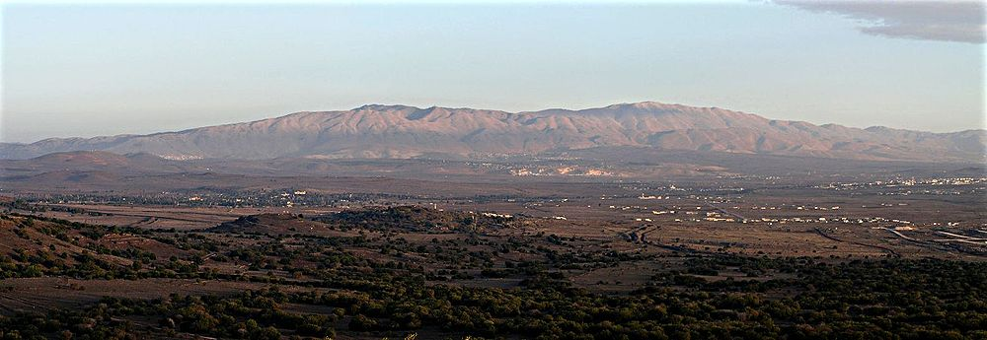היישוב נוסד בשנת [1595](http://he.wikipedia.org/wiki/1595) על ידי משפחות דרוזיות. בעבר ישבו בו [נוצרים](http://he.wikipedia.org/wiki/%D7%A0%D7%95%D7%A6%D7%A8%D7%99%D7%9D) וגם [עלווים](http://he.wikipedia.org/wiki/%D7%A2%D7%9C%D7%95%D7%95%D7%99%D7%9D) אולם כיום רוב התושבים דרוזים. ביוני [1967](http://he.wikipedia.org/wiki/1967) כבשה ישראל חלק ניכר מרמת הגולן ובכלל זה את הכפרים הדרוזיים בצפון הרמה, שבהם חיים היום כ-20,000 נפש. הכפרים הם: [מג'דל שמס](http://he.wikipedia.org/wiki/%D7%9E%D7%92%27%D7%93%D7%9C_%D7%A9%D7%9E%D7%A1), [מסעדה](http://he.wikipedia.org/wiki/%D7%9E%D7%A1%D7%A2%D7%93%D7%94_(%D7%99%D7%99%D7%A9%D7%95%D7%91)), [בוקעתא](http://he.wikipedia.org/wiki/%D7%91%D7%95%D7%A7%D7%A2%D7%AA%D7%90) ו[עין קנייא](http://he.wikipedia.org/wiki/%D7%A2%D7%99%D7%9F_%D7%A7%D7%A0%D7%99%D7%99%D7%90). לפי הסטטוס קוו הנוכחי, רוב הדרוזים ברמת הגולן מוכרים כ[תושבי קבע](http://he.wikipedia.org/wiki/%D7%AA%D7%95%D7%A9%D7%91_%D7%A7%D7%91%D7%A2) בישראל, אולם לא כאזרחים. הם רשאים לקבל אזרחות ישראלית, אולם רק מעטים מהם ניצלו את האפשרות. מאידך, ישראל אינה מכירה בדרוזים ברמת הגולן כאזרחים סורים, ורובם מוגדרים כמי שאזרחותם "אינה ברורה".

## החרמון

הר חרמון, הנמצא בגבולה הצפוני מזרחי של מדינת ישראל, הוא ההר הגבוה ביותר במדינה. שטחו מחולק בין [לבנון](http://he.wikipedia.org/wiki/%D7%9C%D7%91%D7%A0%D7%95%D7%9F), [סוריה](http://he.wikipedia.org/wiki/%D7%A1%D7%95%D7%A8%D7%99%D7%94), וישראל. ישראל מחזיקה רק ב-7% משטח ההר. זהו רכס צר וארוך אשר פיסגתו מתנשאת לגובה של 2,814 [מטרים](http://he.wikipedia.org/wiki/%D7%9E%D7%98%D7%A8) מעל [פני הים](http://he.wikipedia.org/wiki/%D7%92%D7%95%D7%91%D7%94_%D7%A4%D7%A0%D7%99_%D7%94%D7%99%D7%9D). גובהה של הנקודה הגבוהה ביותר שבתחומי ישראל הוא 2,236 מטרים מעל פני הים, וזוהי הכיפה שממערב ל[מצפה שלגים](http://he.wikipedia.org/wiki/%D7%9E%D7%A6%D7%A4%D7%94_%D7%A9%D7%9C%D7%92%D7%99%D7%9D) שגובהו 2,224 מטרים מעל פני הים, מצפון- מזרח לרכבל העליון שב[אתר הסקי](http://he.wikipedia.org/wiki/%D7%90%D7%AA%D7%A8_%D7%94%D7%97%D7%A8%D7%9E%D7%95%D7%9F).

על פי הכתוב בספר במדבר וספר דברים, אזור החרמון היה כלול במלכות עוג מלך הבשן, בו נלחם [משה](http://he.wikipedia.org/wiki/%D7%9E%D7%A9%D7%94) וכבש את ארצו. גם דוד המלך ביקר בו וקרא: "על כן אזכרך מארץ ירדן וחרמונים" ([תהילים](http://he.wikipedia.org/wiki/%D7%AA%D7%94%D7%99%D7%9C%D7%99%D7%9D), מב). בתקופת בית שני הייתה בו מושבה של חכמי [בני בתירא](http://he.wikipedia.org/wiki/%D7%91%D7%A0%D7%99_%D7%91%D7%AA%D7%99%D7%A8%D7%90). ידוע כי ינאי המלך כבש את החרמון וגייר את ה[יטורים](http://he.wikipedia.org/wiki/%D7%99%D7%98%D7%95%D7%A8%D7%99%D7%9D) שישבו בו.

מאז מלחמת יום הכיפורים הוא קיבל את כינויו ה"עיניים של המדינה".

## כפר גלעדי

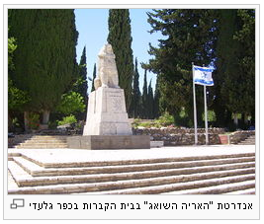כפר גלעדי הוא [קיבוץ](http://he.wikipedia.org/wiki/%D7%A7%D7%99%D7%91%D7%95%D7%A5) ב[אצבע הגליל](http://he.wikipedia.org/wiki/%D7%90%D7%A6%D7%91%D7%A2_%D7%94%D7%92%D7%9C%D7%99%D7%9C) ליד [מטולה](http://he.wikipedia.org/wiki/%D7%9E%D7%98%D7%95%D7%9C%D7%94) ו[קריית שמונה](http://he.wikipedia.org/wiki/%D7%A7%D7%A8%D7%99%D7%99%D7%AA_%D7%A9%D7%9E%D7%95%D7%A0%D7%94) השייך ל[מועצה אזורית הגליל העליון](http://he.wikipedia.org/wiki/%D7%9E%D7%95%D7%A2%D7%A6%D7%94_%D7%90%D7%96%D7%95%D7%A8%D7%99%D7%AA_%D7%94%D7%92%D7%9C%D7%99%D7%9C_%D7%94%D7%A2%D7%9C%D7%99%D7%95%D7%9F). כפר גלעדי הוקם ב[מלחמת העולם הראשונה](http://he.wikipedia.org/wiki/%D7%9E%D7%9C%D7%97%D7%9E%D7%AA_%D7%94%D7%A2%D7%95%D7%9C%D7%9D_%D7%94%D7%A8%D7%90%D7%A9%D7%95%D7%A0%D7%94), ב-[21 באוקטובר](http://he.wikipedia.org/wiki/21_%D7%91%D7%90%D7%95%D7%A7%D7%98%D7%95%D7%91%D7%A8) [1916](http://he.wikipedia.org/wiki/1916). ראשוני חלוציה היו חברי אגודת השומר בגליל. שאיפת המייסדים, שהיו שומרי מושבות, הייתה להתיישב על גבולות הארץ, במקומות מסוכנים ביותר. לפיכך בחרו בגבעה זו בקרבת גבול הארץ. צריף הראשונים ("צריף העץ") התנוסס למרחוק ונקרא בפי הערבים "התחשיבה", וסימל את היישוב בשנותיו הראשונות. האמונה הייתה אז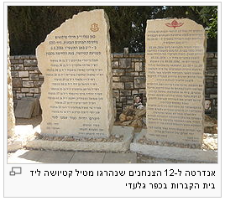 שגבולות הארץ נקבעים בהתאם לתחומי ההתיישבות. תחילה חשבו לקרוא ליישוב "גבעת-השומר" אבל בסוף הוחלט על השם "כפר בר-גיורא". בשנת 1918, עם מות חברם, [ישראל גלעדי](http://he.wikipedia.org/wiki/%D7%99%D7%A9%D7%A8%D7%90%D7%9C_%D7%92%D7%9C%D7%A2%D7%93%D7%99), שהיה מראשי "השומר" ומנהיג הקבוצה שהתיישבה במקום, נקרא היישוב על שמו.

## כפר ע'ג'ר

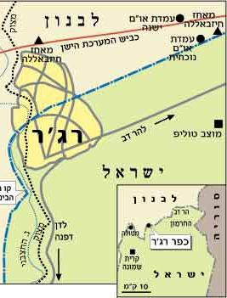הגייה קרובה ב[עברית](http://he.wikipedia.org/wiki/%D7%A2%D7%91%D7%A8%D7%99%D7%AA): "רַגַ'ר"

הכפר, שתרגום שמו הוא "כפר הצוענים", שוכן על מצוק תלול שמדרונו מגיע עד לחצבאני, הזורם בחורף. הוא מהווה את היישוב היחיד בישראל שרוב תושביו הם [עלאווים](http://he.wikipedia.org/wiki/%D7%A2%D7%9C%D7%90%D7%95%D7%95%D7%99%D7%9D). היישוב שוכן ב[מחוז הצפון](http://he.wikipedia.org/wiki/%D7%9E%D7%97%D7%95%D7%96_%D7%94%D7%A6%D7%A4%D7%95%D7%9F) בין [הגליל העליון](http://he.wikipedia.org/wiki/%D7%94%D7%92%D7%9C%D7%99%D7%9C_%D7%94%D7%A2%D7%9C%D7%99%D7%95%D7%9F) ל[רמת הגולן](http://he.wikipedia.org/wiki/%D7%A8%D7%9E%D7%AA_%D7%94%D7%92%D7%95%D7%9C%D7%9F) והוכרז כמועצה מקומית בשנת [1982](http://he.wikipedia.org/wiki/1982) לאחר שסופח בחלקו יחד עם [רמת הגולן](http://he.wikipedia.org/wiki/%D7%A8%D7%9E%D7%AA_%D7%94%D7%92%D7%95%D7%9C%D7%9F) תחת [חוק רמת הגולן](http://he.wikipedia.org/wiki/%D7%97%D7%95%D7%A7_%D7%A8%D7%9E%D7%AA_%D7%94%D7%92%D7%95%D7%9C%D7%9F) ב-[1981](http://he.wikipedia.org/wiki/1981).

**הכפר לאחר נסיגת צה"ל מלבנון**

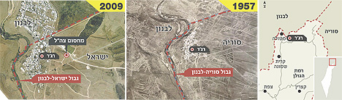במאי [2000](http://he.wikipedia.org/wiki/2000) החליטה ממשלת ישראל להסיג את כוחות צה"ל באופן חד-צדדי מרצועת הביטחון בדרום לבנון. ישראל הודיעה שבכך היא ממלאת את [החלטה 425 של מועצת הביטחון](http://he.wikipedia.org/wiki/%D7%94%D7%97%D7%9C%D7%98%D7%94_425_%D7%A9%D7%9C_%D7%9E%D7%95%D7%A2%D7%A6%D7%AA_%D7%94%D7%91%D7%99%D7%98%D7%97%D7%95%D7%9F), ולפיכך העבירה את קביעת הגבול לנציגי [האו"ם](http://he.wikipedia.org/wiki/%D7%94%D7%90%D7%95%22%D7%9D). ממשלת לבנון סירבה לשתף פעולה בקביעת הגבול. נציגי האו"ם פסקו כי הגבול בין לבנון לסוריה עובר במרכז הכפר ע'ג'ר (האו"ם אינו מכיר בסיפוח רמת הגולן לישראל), ולפיכך כוחות צבא ומשטרה ישראליים רשאים להיכנס רק לחלקו הדרומי של הכפר. ממשלת לבנון לא פרסה את כוחותיה בדרום לבנון, כך שהאזור נשאר בשליטת [חיזבאללה](http://he.wikipedia.org/wiki/%D7%97%D7%96%D7%91%D7%90%D7%9C%D7%9C%D7%94). תושבי הכפר מחו על החלטת נציגי האו"ם, ואיימו למנוע בכוח כניסה שלהם לתחומי הכפר.

כיום הכפר נמצא בחלקו בשליטת [ישראל](http://he.wikipedia.org/wiki/%D7%99%D7%A9%D7%A8%D7%90%D7%9C) וחלקו הצפוני מעבר ל[גבול ישראל-לבנון](http://he.wikipedia.org/wiki/%D7%92%D7%91%D7%95%D7%9C_%D7%99%D7%A9%D7%A8%D7%90%D7%9C-%D7%9C%D7%91%D7%A0%D7%95%D7%9F). מכאן בעצם שלשם מעבר מצפון הכפר לדרומו או להפך נדרשים תושבי הכפר לחצות את ה[גבול](http://he.wikipedia.org/wiki/%D7%92%D7%91%D7%95%D7%9C). מצב זה גורם אי נוחות רבה לתושבים. הם אמנם אזרחים ישראלים, אך חלק ניכר מבתיהם ואדמותיהם החקלאיות נמצאים בשטח לבנון שאינו יכול לקבל שירותים מהרשויות הישראליות. על פי החוק הישראלי מוגדרים התושבים בחלקו הצפוני של הכפר "אזרחים ישראלים על שטח עוין". המצב הזה יוצר בעיות קשות גם לצה"ל ולמשטרת ישראל. שוטרים וחיילים ישראלים אינם נכנסים בגלוי לצפונו של הכפר כדי שלא יואשמו בהפרת החוק הבינלאומי, אך כדי שלא לחצות את הכפר, לא הוקמו מכשולים על הגבול העובר בתוך הכפר. כיוון שממשלת לבנון אינה מממשת את ריבונותה בדרום לבנון, הפך הכפר למוקד של פעילות עבריינית ופעילות של חזבאללה.

## הר אדיר

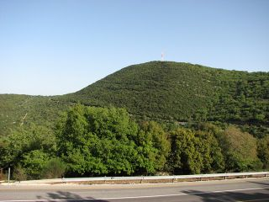הר אדיר, הוא [הר](http://he.wikipedia.org/wiki/%D7%94%D7%A8) ב[גליל העליון](http://he.wikipedia.org/wiki/%D7%94%D7%92%D7%9C%D7%99%D7%9C_%D7%94%D7%A2%D7%9C%D7%99%D7%95%D7%9F) אשר נמצא ב[שמורת הרי מירון](http://he.wikipedia.org/wiki/%D7%94%D7%A8_%D7%9E%D7%99%D7%A8%D7%95%D7%9F), ליד היישובים [סאסא](http://he.wikipedia.org/wiki/%D7%A1%D7%90%D7%A1%D7%90) [מתת](http://he.wikipedia.org/wiki/%D7%9E%D7%AA%D7%AA) ו[חורפיש](http://he.wikipedia.org/wiki/%D7%97%D7%95%D7%A8%D7%A4%D7%99%D7%A9).

ההר מתנשא לגובה של 1008 מטרים מעל [פני הים](http://he.wikipedia.org/wiki/%D7%A4%D7%A0%D7%99_%D7%94%D7%99%D7%9D) ובשל כך הוא אחד מן ההרים הגבוהים ב[ישראל](http://he.wikipedia.org/wiki/%D7%99%D7%A9%D7%A8%D7%90%D7%9C). במקום שרידי מצודה מ[תקופת הברזל](http://he.wikipedia.org/wiki/%D7%AA%D7%A7%D7%95%D7%A4%D7%AA_%D7%94%D7%91%D7%A8%D7%96%D7%9C) ייתכן שמקורה ב[ממלכה הפיניקית](http://he.wikipedia.org/wiki/%D7%A4%D7%99%D7%A0%D7%99%D7%A7%D7%99%D7%9D). ההר מכוסה ב[חורש ים תיכוני](http://he.wikipedia.org/wiki/%D7%97%D7%95%D7%A8%D7%A9_%D7%99%D7%9D_%D7%AA%D7%99%D7%9B%D7%95%D7%A0%D7%99) עבות של [אלון](http://he.wikipedia.org/wiki/%D7%90%D7%9C%D7%95%D7%9F), [אלה](http://he.wikipedia.org/wiki/%D7%90%D7%9C%D7%94_(%D7%A2%D7%A5)), [עוזרר](http://he.wikipedia.org/wiki/%D7%A2%D7%95%D7%96%D7%A8%D7%A8_%D7%A7%D7%95%D7%A6%D7%A0%D7%99) ו[קטלב](http://he.wikipedia.org/wiki/%D7%A7%D7%98%D7%9C%D7%91). פסגת ההר סגורה למבקרים ועליה בסיס צבאי ישראלי מרובה אנטנות הנראות למרחוק (אוגדה 91).

## כרמיאל

 [עיר](http://he.wikipedia.org/wiki/%D7%A2%D7%99%D7%A8) במרכז [הגליל](http://he.wikipedia.org/wiki/%D7%94%D7%92%D7%9C%D7%99%D7%9C), השייכת ל[מחוז הצפון](http://he.wikipedia.org/wiki/%D7%9E%D7%97%D7%95%D7%96_%D7%94%D7%A6%D7%A4%D7%95%D7%9F) ב[ישראל](http://he.wikipedia.org/wiki/%D7%99%D7%A9%D7%A8%D7%90%D7%9C). שוכנת סמוך ל[כביש 85](http://he.wikipedia.org/wiki/%D7%9B%D7%91%D7%99%D7%A9_85)-כביש [עכו](http://he.wikipedia.org/wiki/%D7%A2%D7%9B%D7%95)-[צפת](http://he.wikipedia.org/wiki/%D7%A6%D7%A4%D7%AA). הוקמה בשנת [1964](http://he.wikipedia.org/wiki/1964) והוכרזה כעיר בשנת [1986](http://he.wikipedia.org/wiki/1986). מקור שמה טמון בכרמי הזיתים הסובבים אותה.

היוזמה להקים את כרמיאל בשלה בשנות החמישים של המאה העשרים באגף הקרקעות של הקרן הקיימת לישראל, בשיתוף עם מחלקת ההתיישבות של הסוכנות היהודית בראשות לוי אשכול, על מנת לחזק את הגליל ולקטוע את רצפי התיישבות ערבים במרכז הגליל.

## מועצת משגב

משגב היא [מועצה אזורית](http://he.wikipedia.org/wiki/%D7%9E%D7%95%D7%A2%D7%A6%D7%94_%D7%90%D7%96%D7%95%D7%A8%D7%99%D7%AA) ב[גליל](http://he.wikipedia.org/wiki/%D7%94%D7%92%D7%9C%D7%99%D7%9C), ליד [סכנין](http://he.wikipedia.org/wiki/%D7%A1%D7%9B%D7%A0%D7%99%D7%9F) ו[כרמיאל](http://he.wikipedia.org/wiki/%D7%9B%D7%A8%D7%9E%D7%99%D7%90%D7%9C).

מועצת אזורית משגב מורכבת מ-35 יישובים, חלקם הגדול יישובים קהילתיים כפריים קטנים בהיקף אוכלוסייה (פחות מ-500 תושבים) ו-6 מהם יישובים בדואיים. שטח השיפוט של המועצה הוא כ-180,000 דונם.

לפי נתוני [הלשכה המרכזית לסטטיסטיקה](http://he.wikipedia.org/wiki/%D7%94%D7%9C%D7%A9%D7%9B%D7%94_%D7%94%D7%9E%D7%A8%D7%9B%D7%96%D7%99%D7%AA_%D7%9C%D7%A1%D7%98%D7%98%D7%99%D7%A1%D7%98%D7%99%D7%A7%D7%94) נכון לדצמבר [2008](http://he.wikipedia.org/wiki/2008), יש במועצה אזורית משגב 22,600 תושבים. האוכלוסייה גדלה בקצב גידול שנתי של ‎3.1%‏.

לפי נתוני [הלמ"ס](http://he.wikipedia.org/wiki/%D7%94%D7%9C%D7%A9%D7%9B%D7%94_%D7%94%D7%9E%D7%A8%D7%9B%D7%96%D7%99%D7%AA_%D7%9C%D7%A1%D7%98%D7%98%D7%99%D7%A1%D7%98%D7%99%D7%A7%D7%94) נכון לדצמבר [2008](http://he.wikipedia.org/wiki/2008), המועצה האזורית מדורגת 6 מתוך 10, בדירוג החברתי-כלכלי. אחוז הזכאים לתעודת בגרות מבין תלמידי כיתות י"ב בשנת [ה'תשס"ח](http://he.wikipedia.org/wiki/%D7%94%27%D7%AA%D7%A9%D7%A1%22%D7%97) ([2008](http://he.wikipedia.org/wiki/2008)-[2007](http://he.wikipedia.org/wiki/2007)) היה 71.5%. השכר הממוצע של השכירים בשנת [2007](http://he.wikipedia.org/wiki/2007) היה 9,222 ש"ח (ממוצע ארצי: 6,743 ש"ח).

חידוש תנופת ההתיישבות במשגב החלה בסוף שנות ה-70 על מנת לענות על מספר צרכים לאומיים, בהם פריסת התיישבות יהודית בגליל, פיזור אוכלוסיית המדינה וקליטת עלייה.

משגב מוכרת בישראל בזכות רמת היזמות והיצירתיות הגבוהה המתבטאת במערכת החינוך המפותחת המשלבת גישות חדשניות, במודעות הגבוהה לטבע ואיכות סביבה ובהקמת מקורות תעסוקה. ב[פארק התעשייה משגב](http://he.wikipedia.org/w/index.php?title=%D7%A4%D7%90%D7%A8%D7%A7_%D7%94%D7%AA%D7%A2%D7%A9%D7%99%D7%99%D7%94_%D7%9E%D7%A9%D7%92%D7%91&action=edit&redlink=1) ו[פארק התעשיות בר לב](http://he.wikipedia.org/w/index.php?title=%D7%A4%D7%90%D7%A8%D7%A7_%D7%94%D7%AA%D7%A2%D7%A9%D7%99%D7%95%D7%AA_%D7%91%D7%A8_%D7%9C%D7%91&action=edit&redlink=1), במרכזי השירותים השונים, בפארקי התעשייה וביישובים עצמם פועלים מאות מפעלים ועסקים פרטיים בתחומי [תעשייה](http://he.wikipedia.org/wiki/%D7%AA%D7%A2%D7%A9%D7%99%D7%99%D7%94), [תיירות](http://he.wikipedia.org/wiki/%D7%AA%D7%99%D7%99%D7%A8%D7%95%D7%AA) ושירותים, המספקים תעסוקה לתושבי משגב והסביבה.

## מועצת ערבה

עראבה ב[ערבית](http://he.wikipedia.org/wiki/%D7%A2%D7%A8%D7%91%D7%99%D7%AA): عرابة היא [מועצה מקומית](http://he.wikipedia.org/wiki/%D7%9E%D7%95%D7%A2%D7%A6%D7%94_%D7%9E%D7%A7%D7%95%D7%9E%D7%99%D7%AA) ב[מחוז הצפון](http://he.wikipedia.org/wiki/%D7%9E%D7%97%D7%95%D7%96_%D7%94%D7%A6%D7%A4%D7%95%D7%9F) ב[ישראל](http://he.wikipedia.org/wiki/%D7%99%D7%A9%D7%A8%D7%90%D7%9C), בגליל התחתון המערבי, כ-7 ק"מ מדרום-מזרח ל[כרמיאל](http://he.wikipedia.org/wiki/%D7%9B%D7%A8%D7%9E%D7%99%D7%90%D7%9C), כק"מ אחד ממזרח ל[סח'נין](http://he.wikipedia.org/wiki/%D7%A1%D7%97%27%D7%A0%D7%99%D7%9F) וכק"מ אחד ממערב ל[דיר חנא](http://he.wikipedia.org/wiki/%D7%93%D7%99%D7%A8_%D7%97%D7%A0%D7%90). בשנת [1965](http://he.wikipedia.org/wiki/1965) הוכרזה העיירה כמועצה מקומית. בשנת [1976](http://he.wikipedia.org/wiki/1976) התרחשו ביישוב הפגנות [יום האדמה](http://he.wikipedia.org/wiki/%D7%99%D7%95%D7%9D_%D7%94%D7%90%D7%93%D7%9E%D7%94) הראשון.

**לאחר הקמת המדינה**

עראבה הוכרזה כ[מועצה מקומית](http://he.wikipedia.org/wiki/%D7%9E%D7%95%D7%A2%D7%A6%D7%94_%D7%9E%D7%A7%D7%95%D7%9E%D7%99%D7%AA) בשנת [1965](http://he.wikipedia.org/wiki/1965). אירועי [יום האדמה](http://he.wikipedia.org/wiki/%D7%99%D7%95%D7%9D_%D7%94%D7%90%D7%93%D7%9E%D7%94) בשנת [1976](http://he.wikipedia.org/wiki/1976) החלו בהפגנות בעראבה, וב[סח'נין](http://he.wikipedia.org/wiki/%D7%A1%D7%97%27%D7%A0%D7%99%D7%9F) ו[דיר חנא](http://he.wikipedia.org/wiki/%D7%93%D7%99%D7%A8_%D7%97%D7%A0%D7%90) הסמוכות. אחד מששת הרוגי יום האדמה היה ח'יר יאסין, תושב עראבה. גם [אירועי אוקטובר 2000](http://he.wikipedia.org/wiki/%D7%90%D7%99%D7%A8%D7%95%D7%A2%D7%99_%D7%90%D7%95%D7%A7%D7%98%D7%95%D7%91%D7%A8_2000) כללו התפרעויות והפגנות בעראבה ובסביבתה. שני תושבי הכפר, אסיל חסן עאסלה ועלאא ח'אלד נסאר, נהרגו במהלך התפרעויות בצומת [לוטם](http://he.wikipedia.org/wiki/%D7%9C%D7%95%D7%98%D7%9D_(%D7%A7%D7%99%D7%91%D7%95%D7%A5)) (יישוב של המועצה האזורית [משגב](http://he.wikipedia.org/wiki/%D7%9E%D7%A9%D7%92%D7%91) הסמוך לעראבה) ב-[2 באוקטובר](http://he.wikipedia.org/wiki/2_%D7%91%D7%90%D7%95%D7%A7%D7%98%D7%95%D7%91%D7%A8) [2000](http://he.wikipedia.org/wiki/2000).

**אוכלוסייה**

לפי נתוני [הלשכה המרכזית לסטטיסטיקה](http://he.wikipedia.org/wiki/%D7%94%D7%9C%D7%A9%D7%9B%D7%94_%D7%94%D7%9E%D7%A8%D7%9B%D7%96%D7%99%D7%AA_%D7%9C%D7%A1%D7%98%D7%98%D7%99%D7%A1%D7%98%D7%99%D7%A7%D7%94) (הלמ"ס) נכון ליוני [2010](http://he.wikipedia.org/wiki/2010), יש בעראבה 21,400 תושבים. האוכלוסייה גדלה בקצב גידול שנתי של ‎2.0%‏.

לפי נתוני [הלמ"ס](http://he.wikipedia.org/wiki/%D7%94%D7%9C%D7%A9%D7%9B%D7%94_%D7%94%D7%9E%D7%A8%D7%9B%D7%96%D7%99%D7%AA_%D7%9C%D7%A1%D7%98%D7%98%D7%99%D7%A1%D7%98%D7%99%D7%A7%D7%94) נכון לדצמבר [2008](http://he.wikipedia.org/wiki/2008), המועצה המקומית מדורגת 2 מתוך 10, בדירוג החברתי-כלכלי. אחוז הזכאים לתעודת בגרות מבין תלמידי כיתות י"ב בשנת [ה'תשס"ח](http://he.wikipedia.org/wiki/%D7%94%27%D7%AA%D7%A9%D7%A1%22%D7%97) ([2008](http://he.wikipedia.org/wiki/2008)-[2007](http://he.wikipedia.org/wiki/2007)) היה 36.3%. השכר הממוצע של השכירים בשנת [2007](http://he.wikipedia.org/wiki/2007) היה 4,176 ש"ח (ממוצע ארצי: 6,743 ש"ח).

## מועצת דיר חנה

דיר חנא שוכנת בבקעת סכנין בגליל התחתון, בקירבת סכנין ועראבה. כיום זהו כפר ערבי גדול בן כ - 9,100 תושבים. כ- 90% הם מוסלמים והיתר נוצרים. לכפר הצטרפו גם בדווים.

יש מספר פירושים לשמה של דיר חנא:

חנא, שמו של מפקד הצבא הצלבני שכבש את הכפר

דיר, פרושו מנזר וחנא היה שמו של קדוש נוצרי שעל שמו נקרא המקום

כפר חנון או כפר יוחנא היה כפר יהודי בתקופת המשנה והתלמוד

דיר חנא נכבשה ב"מבצע דקל" ביולי 1948 . המבצע היה בפיקודו של חיים לסקוב, והגליל התחתון, כולל הכפר דיר חנא, נכבש ע"י חטיבה 7 .   
עפ"י העקרונות שקבע צה"ל, ביחסו לתושבים הערבים בגליל, לא גורשו תושבי דיר חנא.

העקרונות היו:

* דת האוכלוסייה בשטח הנכבש
* מידת ההתנגדות שהפגין הכפר בעת כניסת צה"ל
* אירועים קודמים של לוחמה בחיילי צה"ל או בלוחמי ה"הגנה" והפלמ"ח
* הימצאותו של "צבא ההצלה" בכפר עד זמן הכיבוש
* מספר המקומיים המזויינים, חיילי המופתי.

ב- 1976 הפקיעה ממשלת ישראל כ- 20,000 דונם מתושבי הכפרים סכנין, עראבה ודיר חנא, לצרכים צבאיים, ותושבי הכפרים הגיבו בהפגנות אלימות. בהתנגשויות עם המשטרה נהרגו 6 מפגינים ונפצעו 7 . מאז נהגו תושבי הכפרים לציין את האירוע ב"יום האדמה".

ב- 30.9.2009 נערך "יום האדמה" בדיר חנא.

ב- 1978 חיו בדיר חנא 3,100 תושבים, אבל, רק 13% מהם היו נוצרים והשאר היו מוסלמים. ב- 2006 מנה הכפר 8,600 תושבים, רובם מוסלמים.  
בכפר קיימת מודעות לערך התיירותי של השרידים מהעבר. מראשות מועצת דיר חנא נמסר שהיישוב מארגן סיורים באתרים הארכיאולוגיים וקריאה לישראלים לבוא לבקר ביישוב. תושבי דיר חנא מעודדים את התיירות לכפרם. הם הפכו את בית הבד העתיק למוזיאון וניתן לקנות שם שמן זית המיוצר בכפר. באזור הכפר השתמר מטע זיתים בן כ- 2000 שנה. משערים שהזיתים הללו מקורם בתקופה שדיר חנא הייתה יהודית.   
לאחרונה, שופץ המסגד מימי אל עמר.  ברשות העתיקות רואים בחלק העתיק של דיר חנא נכס תרבותי בעל ערך היסטורי ותומכים בהכנת תוכנית שימור כדי להציל את שרידי הארמון המתפורר ושאר המיבנים והחומה. ואכן, ב- 2007 החלה תזוזה מסויימת בפרויקט השימור. אבל, המידע היחיד שהצלחתי לקבל הוא שלאחרונה, שופץ המסגד מימי אל עמר.

דיר חנא היא יישוב חריג מבין היישובים הערביים בסביבה, סכנין ועראבה. הוא מהווה דוגמא להצלחה כתוצאה מהפניית משאבים ממשלתיים ליישוב.